Resource: Plants and Trees in the Bible
Plants and Trees in the Bible © United Bible Societies, 2025. Adapted from: Each According to its Kind: Plants and Trees in the Bible, by Robert Koops © 2012 United Bible Societies. This work is licensed under Creative Commons Attribution-ShareAlike 4.0 International (https://creativecommons.org/licenses/by-sa/4.0/).

Plants and Trees in the Bible

標題：燒著的荊棘（burning bush）

1.4 標題：燒著的荊棘（burning bush）

經文出處Hebrew 來： סְנֶה (音譯： seneh)EXO 3:2, EXO 3:2, EXO 3:2, EXO 3:3, EXO 3:4, DEU 33:16

討論
番瀉樹叢 (Adolphus Ypey (Wikimedia Commons))如果一本關於聖經植物的書從頭到尾都沒有提到著名的「燒著的荊棘」，那將是不完整的，因為上帝就是在西奈曠野的這株「燒著的荊棘」中向摩西啟示他的聖名的。似乎我們對某樣事物掌握的證據越少，爭論就越激烈！關於「燒著的荊棘」，最被人認可的猜測是黑莓（學名Rubus sanguineus ）；然而，這是不合理的。儘管西奈山腳下的聖凱瑟琳修道院裡的修士們熱情地推崇這種詮釋，並在那裡種了一棵Rubus sanguineus ，可是除了這一株黑莓之外，沒有證據表明任何一種懸鈎子屬（學名Rubus ）植物曾生長在西奈半島，甚至是在以色列南部。阿拉伯金合歡樹（學名Acacia nilotica ）的情況可能也是這樣；儘管植物學家莫爾登克和特里斯特拉姆（Tristram）都認為「燒著的荊棘」就是這種植物，但卻沒有一處生長的痕跡。
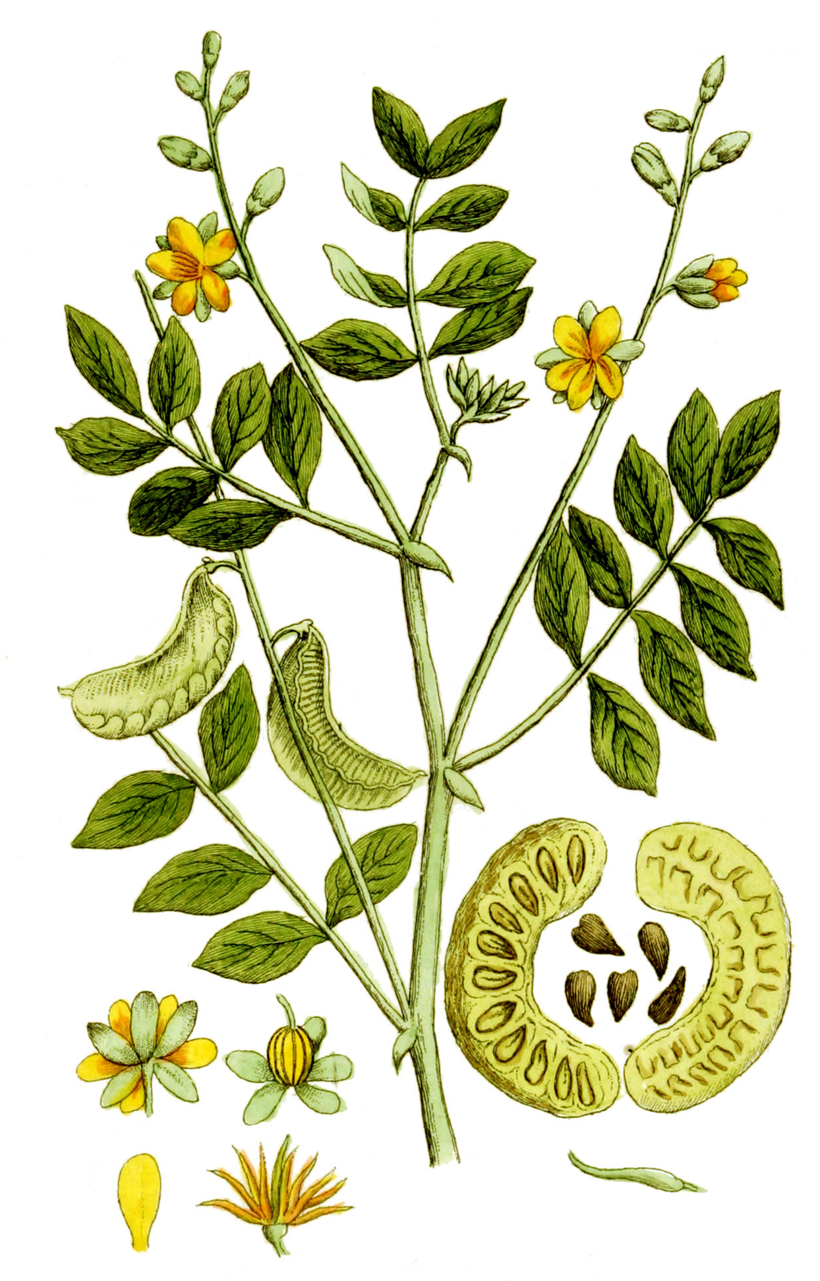
祖海里認為seneh （「燒著的荊棘」）是番瀉樹叢（學名Cassia senna ），他強烈反對這裡的「荊棘」是一種懸鈎子（學名Rubus ）屬植物。他還反對阿拉伯金合歡樹（學名Acacia nilotica ）的可能性，因為Acacia nilotica 從來沒有在西奈半島生長過。其他可能的植物有山楂（果實為紅色），或一種金合歡灌木，其上長有紅花狀的寄生蟲。赫珀認為我們無法得知這裡的荊棘具體是什麼植物。他說，找尋某個樹種是徒勞的，這一事件應被視為「主的榮耀」的顯現，就像2CH 7:1 中的敘述，「耶和華臨在的榮光充滿了殿」（GNB 直譯）。從植物學的觀點，以下四種植物有可能生長在摩西時期的西奈山區，同時又最符合「燒著的荊棘」這段描述：
1. 番瀉樹叢（學名Cassia senna ；阿拉伯文*sene*）；
2. 山楂樹叢，其紅色的果實可能會使人聯想到火焰；
3. 生有紅色金合歡桑寄生（學名Loranthus acaciae ）的任何一種金合歡屬植物；
4. 生長在西奈山的氣囊豆（學名Colutea istria ），其鮮艷的黃色花朵讓人聯想到火焰。

描述
番瀉樹叢可能就是EXO 3:2; EXO 3:2; EXO 3:2; EXO 3:3; EXO 3:4 提到的樹木，可長到1米（3英呎）高，葉小，開黃花，豆莢長約10厘米（4英吋），裡面有很多種子。

翻譯
注意，上述所有爭議都是關乎seneh 所指的具體樹種。然而，seneh 很有可能是一個像「灌木」這樣的統稱。遺憾的是，很多語言沒有表示矮樹或灌木的通用詞，只有「樹」和「草」。英文"bush"通常意為「矮樹、灌木叢」，但是在西非英文中，這個詞指的是無人居住的荒野，並且當地人每年會「焚燒荒野」。在西非的許多地方，翻譯者在翻譯「燒著的荊棘」這段經文時，會誤導人想起焚燒荒野這幅畫面；另外，DEU 33:16 如果譯成"him that dwelt in the bush"，必定會讓許多西非人深感困惑，因為他們會理解為「住在無人居住的荒野裡面的人」。如果沒有表示「灌木」的詞語，翻譯者可能有必要使用「樹」一詞。為清楚表明荊棘燃燒是個神蹟，可以說「綠樹」或「多葉的樹」。DEU 33:16 提到的seneh 似乎是指EXO 3:0 所述事件（儘管NRSV 將seneh 譯作"Sinai"「西奈」），並且大多數譯本都清楚說明了這種聯繫（如GNB 、NLT 、REB 、NJPSV ）。

